# DocumentDB SQL 备忘单 PDF

**DocumentDB SQL 查询备忘单**通过在易于打印的 PDF 参考表中显示常见的查询、关键字、内置函数和运算符，有助于你编写用于 DocumentDB 数据的查询。

DocumentDB 支持使用 [SQL](/documentation/articles/documentdb-sql-query) 的 JSON 文档的相关性查询、分层查询和空间查询，而无需指定一个架构或辅助索引。除标准的 ANSI SQL 关键字和运算符之外，DocumentDB 还支持 JavaScript 用户定义的函数 (UDF)、JavaScript 运算符和大量内置函数。

## 下载 DocumentDB SQL 查询备忘单 PDF

通过下载 SQL 查询备忘单并将其用作快速参考可以加快编写查询的速度。SQL 备忘单 PDF 显示了用于检索两个示例 JSON 文档中的数据的常见查询。若要随身携带，可以采用信纸幅面尺寸（8.5 x 11 英寸）打印单面 SQL 查询备忘单。

**在此处下载 SQL 备忘单：**[**Microsoft Azure DocumentDB SQL 备忘单**](http://go.microsoft.com/fwlink/?LinkId=623215)

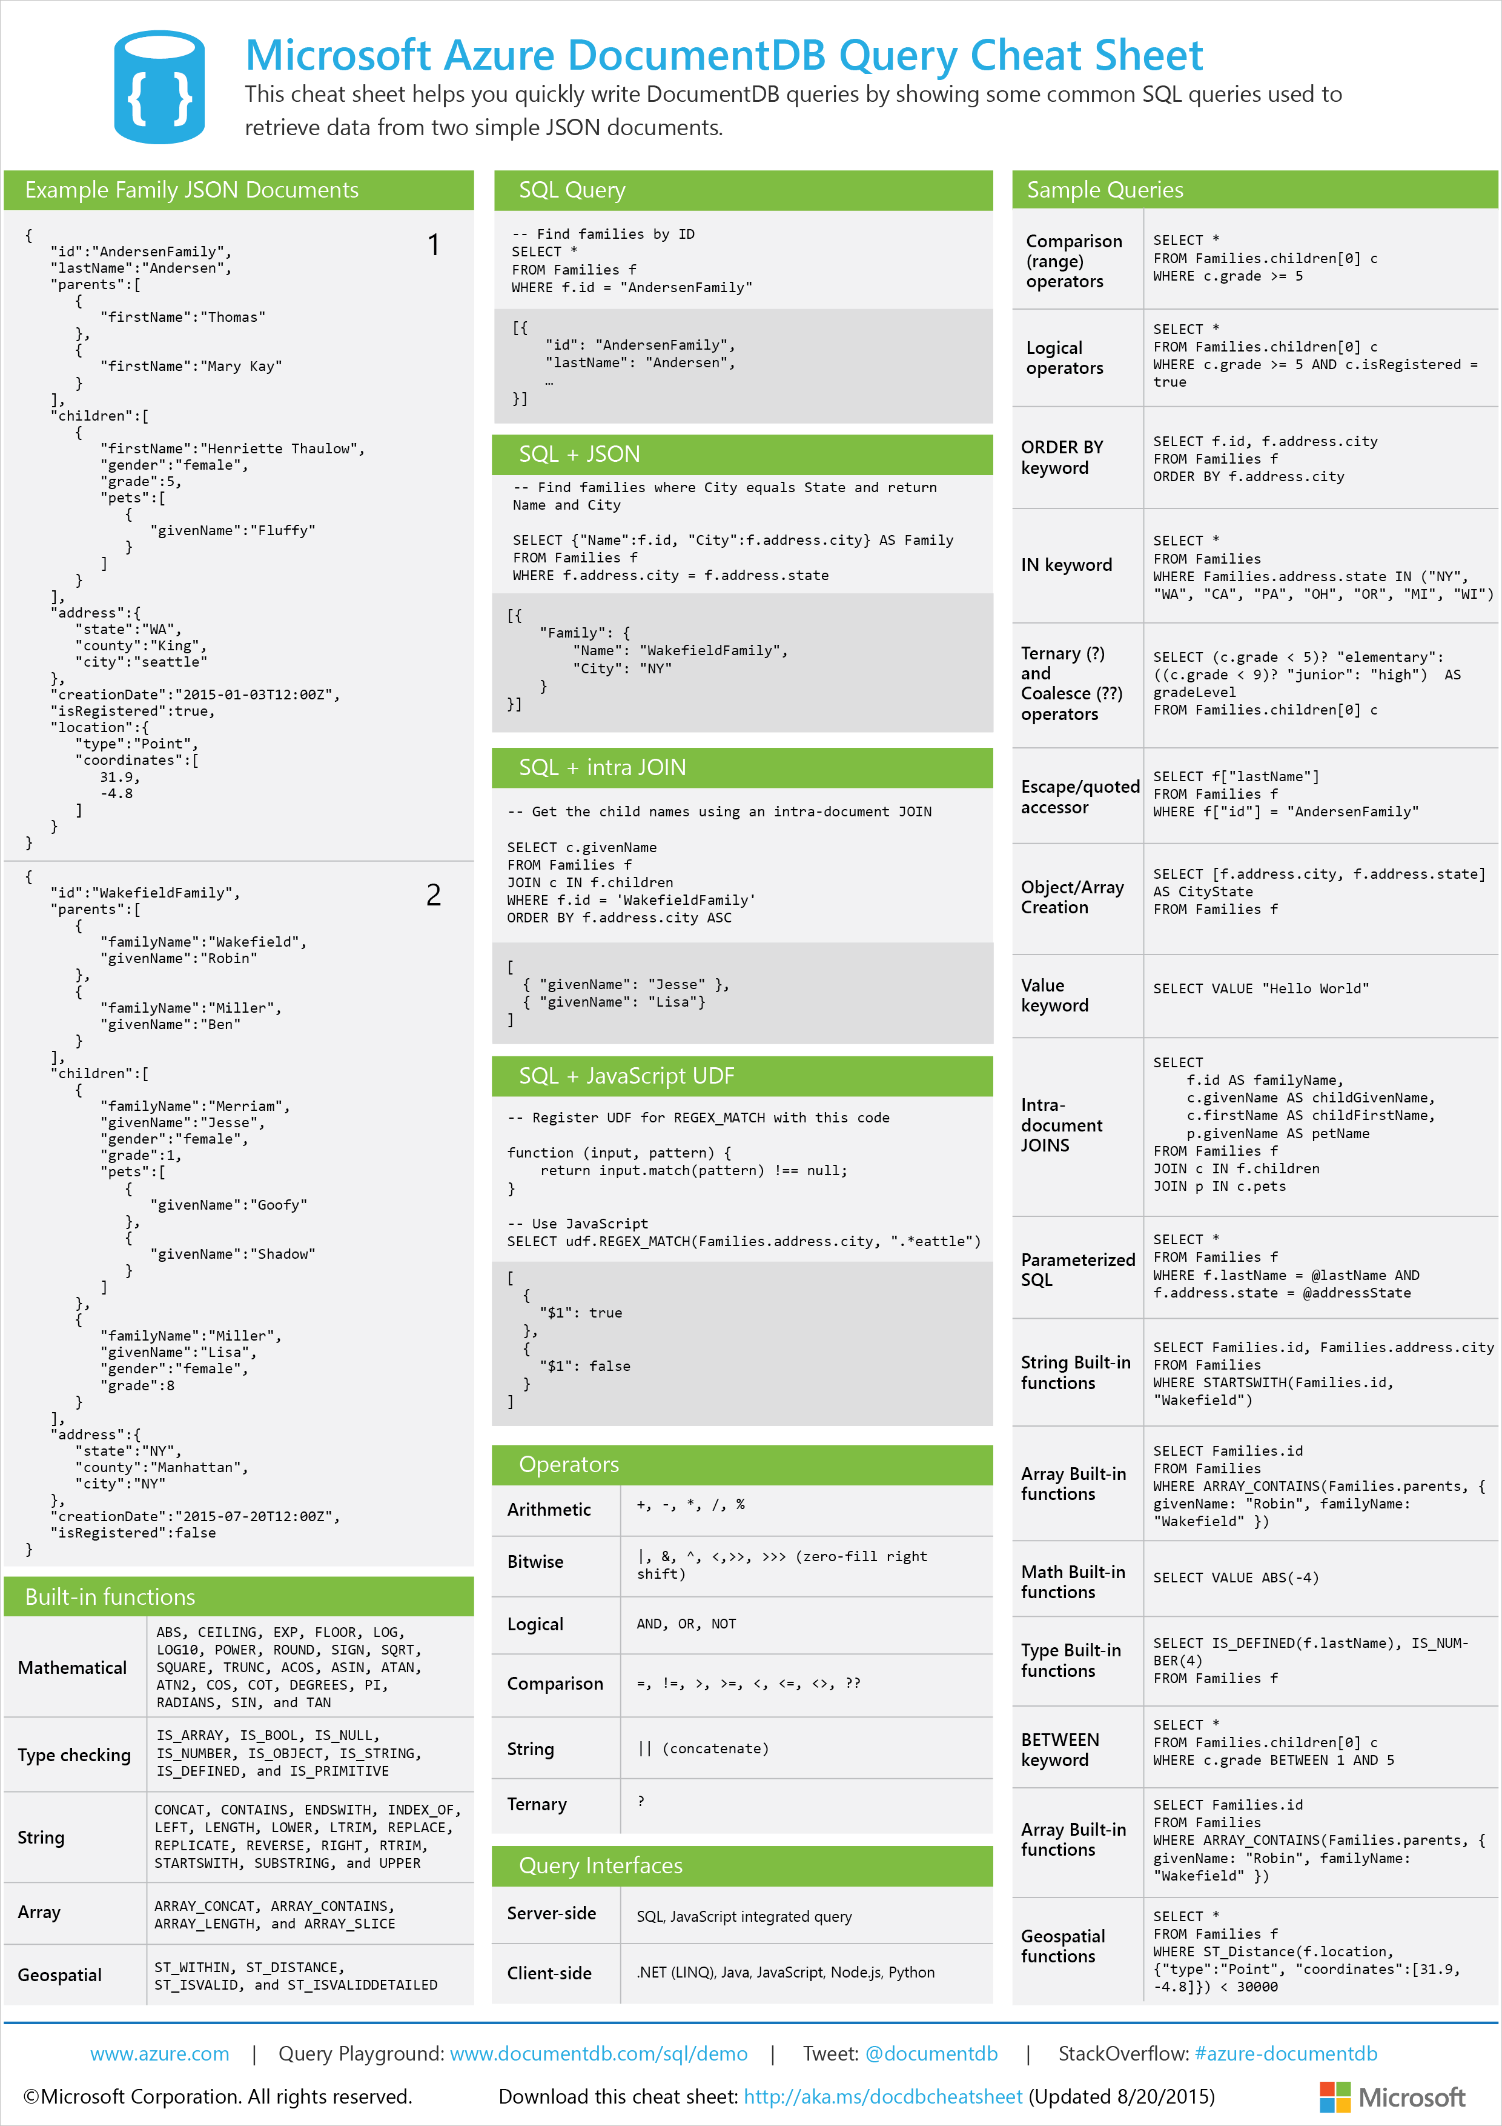

DocumentDB SQL 查询备忘单：DocumentDB 支持的 SQL 语法的快速参考 PDF - SQL 备忘单、SQL 备忘单 PDF、SQL 快速参考

## 编写 SQL 查询的更多帮助

* 有关 DocumentDB 中可用的查询选项的演练操作，请参阅 [DocumentDB 查询](/documentation/articles/documentdb-sql-query)。
* 有关参考文档的相关信息，请参阅 [DocumentDB SQL 查询语言](https://msdn.microsoft.com/library/azure/dn782250.aspx)。